ГООУ Таловская школа-интернат для детей-сирот и детей, оставшихся без попечения родителей.

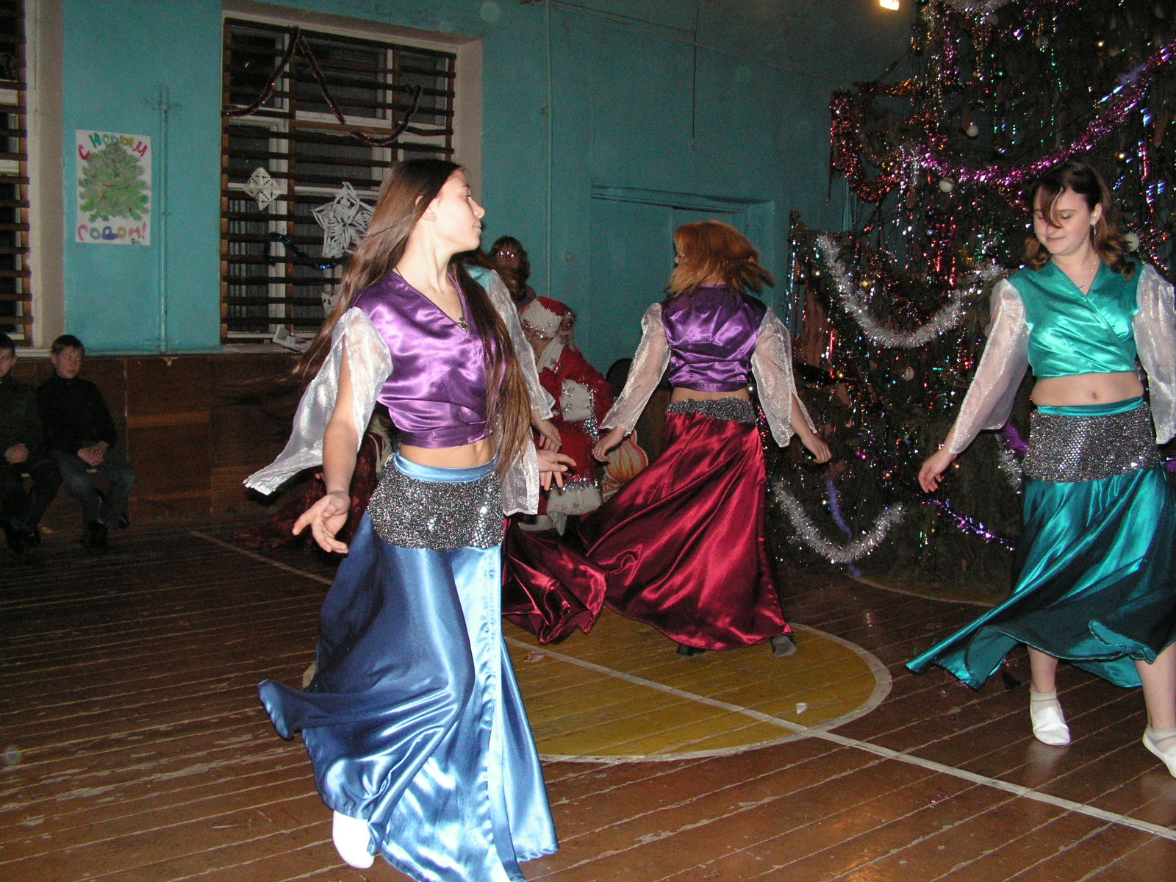

Подготовили и провели: Шелковникова Н.А.
Насонова В.А.

Баба яга ругается с кощеем из-за молодильного яблока. Кощей вырывает яблоко и убегает.
- Я себе молоденькую найду!
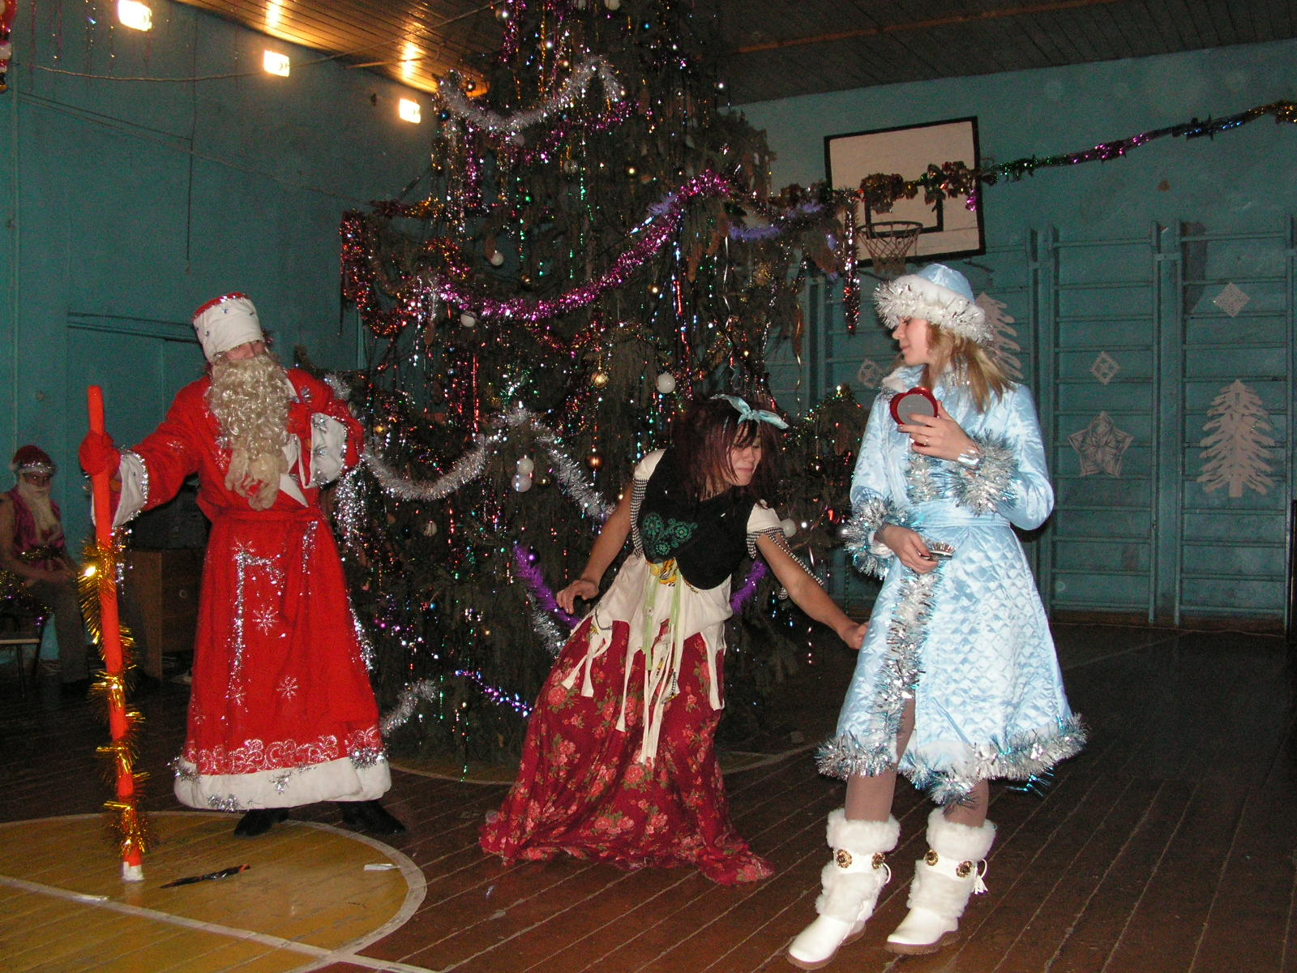
- Песня: «Уходи, дверь закрой».
Б. Яга: - Пойду к Деду Морозу в Снегурочки проситься.

Звучит музыка, на сцене появляются Снегурочка 1 и Снегурочка 2.
Снегурочка 1: Ты куда это наряжаешься?
Снегурочка 2: Как куда? Пойдём с Дед Морозом детей поздравлять с праздником, подарки дарить. Скоро Новый год.
Снегурочка 1: А почему это ты решила, что именно ты пойдёшь на праздник?
Снегурочка 2: Я моложе. Я и должна идти. Зачем на празднике нужна такая рухлядь, как ты.
Снегурочка 1: На себя лучше посмотри, тоже мне подарочек привалит на праздник, уж лучше б снегу навалило.
Снегурочка 2: Это что же, я хуже снега что ли, снег то растает, а я останусь.
Снегурочка 1: Да уж такой подарочек, как ты, как нарисуется, так не сотрёшь, никаким бульдозером не сдвинешь, на кривой кобыле не объедешь!
Снегурочка 2: Знаешь что, Снегурочка – ветеранка, ты нос не задирай, Вот придёт Дедушка Мороз, он нас и рассудит. Пусть сам скажет, кого на праздник он хочет взять с собой.
Снегурочка 1: Давай его позовём.
Кричат вместе:
- Дедушка Мороз, вставай, пора, ждёт подарков ребятня!
( Появляется заспанный Дед Мороз с мешком подарков за спиной.)
Дед Мороз: Спал почти я целый год, хотя дел не впроворот. Пора выходить на работу, идти и поздравлять с праздником, дарить подарки. Как всегда по всему миру шагать. И каждый раз Верховная Дума древнего созыва раздаёт задания, куда идти в этом году. Скажу вам, что в этом году мне дали не простое задание, поздравить…. А что это вы такие грустные, что случилось, что приключилось?
Снегурочка 1: Да вот, Дедушка, некоторые тут считают, что могут осчастливить своим присутствием любой праздник. Быть, так сказать, несусветным подарочком.
Дед Мороз: А зачем? Подарки мне уже дали. Вот смотрите – целый мешок.
( Ставит мешок на видное место).
Снегурочка 2: Дело в том, Дедушка, я считаю, что на праздник с тобой должна идти одна из нас, самая молодая, самая цветущая.
Снегурочка 1: А мой многолетний опыт, стаж ты совсем в расчёт не берёшь? Вот представь, придёшь ты, лицо новое, незнакомое, дети тебя не узнают, испугаются ещё. А я – совсем другое дело.
Дед Мороз: Девочки, не ссорьтесь!
( Снегурочка 1 потихоньку берёт мешок с подарками.)
Снегурочка 2: Ну как же, Дедушка, обидно ведь! Я целый год ждала, целый месяц поздравления готовила, наряжалась….
Снегурочка 1: Целый день на диете сидела….
Снегурочка 2: А ты целый день макияж делала, морщины замазывала.
Снегурочка 1: Это я - то морщины замазывала, это я то…. Да я тебя….
( Гонится за ней и пытается ударить мешком. Та убегает. В результате, Снегурочка 1 бьёт мешком Деда Мороза.)
Дед Мороз: В моём возрасте очень опрометчиво совершать резкие движения в области головы. А вы, внучки мои добрые, внучки мои милые, по ней стукнули, так сказать, тупым предметом – мешком. И теперь я забыл, куда должен был идти, куда Верховная дума древнего созыва меня направила на праздник. Теперь всё пропало!
Снегурочки: Ужас!
Дед Мороз: Сам знаю, что ужас. Нет ничего более страшного, чем праздник, которого нет.
Снегурочки: Надо что-то делать!
Снегурочка 2: Что же мы можем теперь сделать?
Снегурочка 1: Спокойствие, только спокойствие. Мой жизненный опыт подсказывает, что если что-то потеряешь, то это надо искать.
Снегурочка 2: Ну, ты голова. Точно, давайте собираться в путь. Пойдём и найдём наш праздник.
Дед Мороз: Вот только в какую сторону идти ума не приложу. Всё забыл! Помню только, что место такое необычное, экзотическое какое-то, неблизкое, недалёкое, название такое тёплое-тёплое, почти родное.
Снегурочка 1: Если тёплое и экзотическое, то это, наверное, Африка!
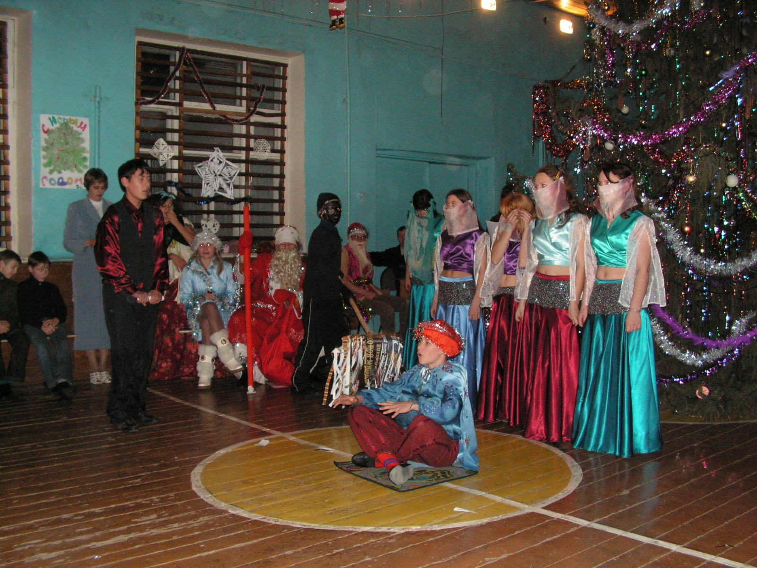
( Сценка «Папуасы»)

Снегурочка 2: Какая Африка! Нас тут чуть не съели!
Дед Мороз: Место, конечно, экзотическое, но какое-то слишком страшное! Может поискать что-то потеплее.

( Пародия «За четыре моря»)

Дед Мороз: Уф, устал я внученьки!
Снегурочка 1: Не переживай, дедушка, мы уже добрались до другой сильно тёплой и экзотической страны.
Снегурочка 2: Тут пальмы и слоны. Смотри и люди такие весёлые, нарядные, все в разноцветных простынях.
Дед Мороз: Ба! Да это же Индия!

( Индийский танец 8 класс.)

Снегурочки: Дед Мороз, пойдём от сюда скорее, а то растопят нас тут.
Дед Мороз: У меня от жары только мозги подтаивать начали. Думаю, что не могли меня послать в столь шумное место, это для молодых дедов морозов. А куда надо идти, ума не приложу.

ВОСТОК.

Шахрезада:
Приветствую вас, севера цветы,
Зимы холодной, долгой темноты,
Метели буйной вы родные дети,
Пусть сбудутся прекрасные мечты –
Покинем мир житейской суеты,
Перенесёмся в царство красоты,
В Багдад, столицу всех чудес на свете.
( Реплика: Скажи нам, пери, как зовёшься ты?)

Шахрезада:
Я – Шахрезада. Тысячу ночей
Уж не смыкаю трепетных очей,
Рассказываю сказки я султану
И тку ковры узорчатых речей.
Ночь наступает тысяча одна:
Сияет в небе полная луна.
Сегодня будет сказка новогодней –
Надеюсь, вас порадует она.
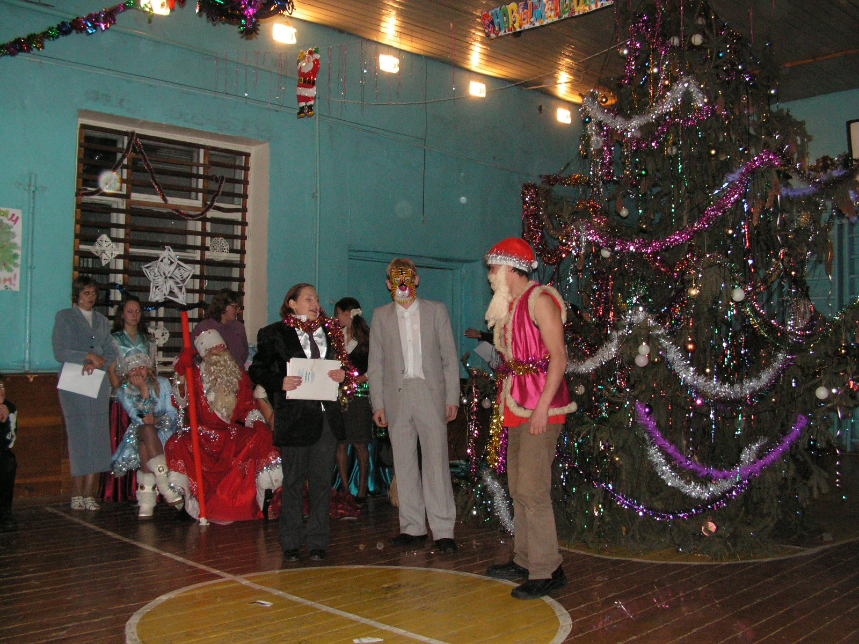
Сцена 1.
Багдад. Пышный диван дворца султана Аль – Бабета. На ковре по–турецки сидит Аль – Бабет, окружённый девятью жёнами. За его спиной слуга – мавр качает веером.

Песня жён:
Наш любимый султан, добрый наш господин,
Ты отважен, как яростный лев,
Девять нас у тебя – а у нас ты один:
Мы глядим на тебя, обомлев,
Арабская ночь…. О, дивный Восток!
Здесь роскошь и лесть, коварство и месть,
Красавиц не счесть….

Султан: А вот и сочту! Визирь!
( Низко, кланяясь, появляется сутулый визирь.)
Султан: Визирь, перекличку! Жёны встраиваются в ряд.
Визирь: Смирно! Покорно! Разворачивает список, нараспев читает: Зарина, Джамиля, Гюзель, Саида, Хафиза, Зухра, Лейла, Зульфия, Гюльчатай…, Гюльчатай!!!
Султан: Где Гюльчатай?
( Все поворачиваются на громкий храп.)
Гюльчатай: Проснувшись, забыв опустить чадру, подбегает к остальным.
Здесь Гюльчатай!
Султан: Ой! Закрой, закрой личико!
Визирь: Вольно! Фривольно! Разойдись!
Жёны рассаживаются группами.
Султан: Визирь, что у нас дальше в новогодней программе? Опять рахат-лукум детям из малообеспеченных семей раздавать?
Визирь: Нет, великий султан. Сказочница Шахрезада прибыла для рассказывания тысяча первой сказки.
Султан: А-а, хорошо, хорошо! Пусть подойдёт и займёт своё обычное место.
Шахрезада: Приветствую тебя, великий султан Аль – Бабет! Да будет благословен твой путь, да будет он усыпан тюльпанами и лилиями.
Султан: Какую же сказку ты приготовила для нас сегодня?
Шахрезада: Новогоднюю, о повелитель! С особым сюрпризом.
Султан жёнам: Спать, спать, пойдите спать!
Жёны, умоляюще завывают.
Шахрезада: Повелитель, разреши им остаться. Думаю, они пригодятся нам этой ночью.
Султан: Ты думаешь, они на что-то годны? Ну ладно, останьтесь, аллах с вами. А визирь?
Шахрезада: И он нам нужен, великий султан.
Султан: раз ты так считаешь, можешь остаться, визирь. Ну, мы все во внимании!
Шахрезада делает знак жёнам, они вместе поют песню и танцуют.

Жил да был,
Жил да был,
Жил да был один старик –
Всех морозил, холодил и гнал пургу,
Так и звался:
Дед Мороз
И имел он красный нос –
И все подарочки хранил
В густом лесу!

В те времена жила
Красавица одна
Бела лицом, как чистое бельё
И для него была
Роднее всех она
И он назначил внучкою её

С тех пор мы каждый год
Встречаем Новый год –
Со всех концов земли
Несутся шум и смех
Так празднуй до утра,
Другим желай добра –
И Новый год тебе
Принесёт успех!
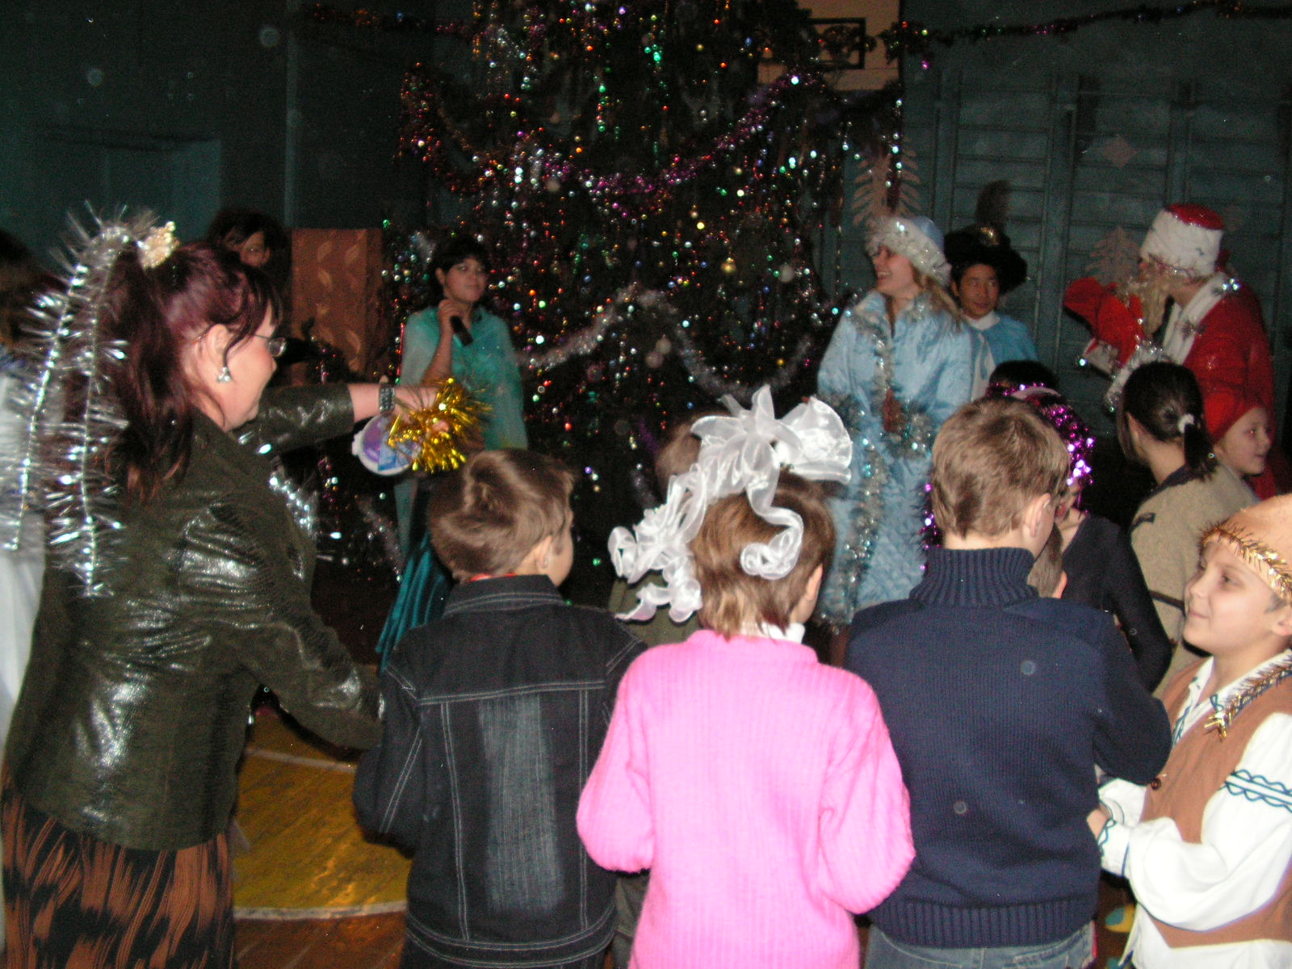
Султан и визирь хлопают.
Султан: Этот Дед Мороз – он настоящий мужчина?
Шахрезада: В каком смысле? Думаю, да. А почему вы спрашиваете про это?
Султан: Уж если он настоящий мужчина, то у него должно быть, как минимум три снегурочки. Меньше трёх аллах засмеёт.
Визирь: Мы откажем ему в официальном приёме.
Шахрезада: А Дед Мороз к вам и сам не придёт. Потому что в Багдаде Новый год не справляют. Жарко в Багдаде для Деда Мороза и Снегурочки: снега нет, ёлок нет….
Султан: А зачем нам этот Мороз с одной единственной Снегурочкой? Я и сам могу стать для моего народа Дед Морозом. Только у меня будет целых три Снегурочки, как минимум и для начала.
Визирь: И тогда, о повелитель, мы сможем встретить целых три Новых года! И проводить целых три старых. Опередим Европу по темпам развития….
Султан: Так, визирь, пищи указ. Я, великий, могущественный и божественно прекрасный султан Аль-Бабет, заря Востока и гроза Запада, повелеваю доставить в мой гарем трёх настоящих Снегурочек живьём, то есть в целости и сохранности. Срок исполнения повеления – немедленно!
Визирь: Всё записал, господин. А исполнители кто?
Султан: Ну, пожалуй, прикажи явиться сюда Алладину с Джином, Синдбаду с Мореходом и Муку с маленьким.
Визирь: А может нам позвать Али-Бабу?
Султан: Нет, нет! Он какой-то странный… Али баба, али не баба…. И с ним вечно таскаются эти сорок разбойников, посуду бьют, женщин пугают…

( Визирь удаляется, пятясь задом. Султан хлопает в ладоши и выходит на первый план. Жёны выстраиваются за ним.)

Песня Султана «Был бы я Дед Мороз»

Снегурочка 1: А я, думаю, что если место спокойное, уравновешенное, со строгими правилами, вековыми традициями, то нам дорога в Объединённое королевство Великобритании.

( Выступление 11 класса).

Снегурочка 1: Да какая же это экзотика!
Снегурочка 2: Что-то есть хочется, вилки только нет, одни палочки.
Снегурочка 1: Ну, хотя бы палочки, зато знаешь, как интересно. Ведь в приёме пищи главное – процесс, церемония, как в Японии.
Дед Мороз: А что, может, и правда рванём в Японию.

Сценка «Новый год в Японии», выступает 7 класс.

Снегурочка 1: Вот это страна! Не страна, а сплошная экзотика! Всё такое удивительное, необыкновенное!
Снегурочка 2: А толку, всё равно нас там не ждали.
Дед Мороз: Вы, внученьки, как хотите, а я устал. Тяжело мне, старику, по миру гоняться, искать, кого бы с праздником поздравить. Ничего не поделаешь, придётся возвращаться домой ни с чем.
Снегурочка 1: Значит, кто-то останется в этом году без праздника, без подарков. Но ничего не поделаешь, надо идти домой.

Танец «Бой с быками», выступление 9 класса.

Дед Мороз: О, мама мия, санта лючия, престо контабле, легато, стокатто!
Снегурочка 2: Дедушка, ты, что итальянский язык знаешь?
Дед Мороз: Ой-ой-ой! Кажется, второй удар по моей бедной голове не прошёл бесследно. Я, кажется, вспомнил, куда нам надо идти, кого поздравлять!
Снегурочки: Не может быть!
Дед Мороз: Это Таловская школа-интернат.

Танец «Зимушка-зима».

Дед Мороз: Дорогие мои ребята! Поздравляю вас с Новым годом, в котором кто-то из вас окончит школу, поступит в институты. Для того что бы эта мечта осуществилась, надо быть здоровыми, трудолюбивыми, выносливыми! Ну а те, кто ещё учится, пусть тоже подкрепят свои успехи отличными оценками и хорошим настроением!
Снегурочки: Что стоим? Кого ждём?
Дед Мороз: С Новым Годом!

Группа Блестящие «Новогодняя».

